



パソコン教室



令和７年度



**回覧チラシや会計の表計算、年賀状作成…**

**分からないことがあったら、いつでも！気軽に！ご参加ください。**

日　時：**毎月第2・第4火曜日　13：30～16：00**

会　場：久木コミセン集会室

参加費：**1回100円**（茶菓子代込み）

持ち物：**ノートパソコン**

内　容：初級～中級程度の方。ワードでの文書作成やエクセルの表作成

など、基礎的な部分から習うことができます。

教室の終わりにお茶会をして楽しみましょう！



年間予定表

|  |  |  |  |  |  |
| --- | --- | --- | --- | --- | --- |
| 4月  ８日  ２２日 | 5月  １３日  ２７日 | 6月  １０日  ２４日 | 7月  ８日  ２２日 | 8月  １２日  ２６日 | 9月  ９日 |
| 10月  １４日  ２８日 | 11月  １１日  ２５日 | 12月  ９日  ２３日 | 1月  １３日  ２７日 | 2月  １０日  ２４日 | 3月  １０日  ２４日 |

**※９月**は**第２週のみ**になります。

****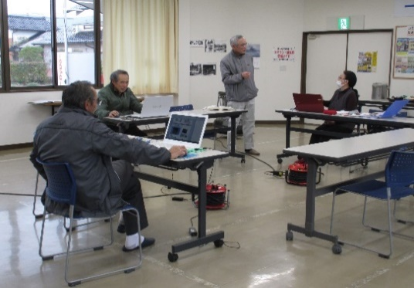

**遠藤　清 先生**

**パソコン初心者も大歓迎！**

お問い合わせ　☎７２－７４７４

久木コミュニティセンター**℡ 72-7474　FAX 72-7476**

※都合により変更になる場合があります。詳細は久木コミセンまでお問い合わせください。